

Министерство науки и высшего образования Российской Федерации

Федеральное государственное автономное образовательное учреждение высшего образования «Уральский федеральный университет имени первого Президента России Б.Н. Ельцина» (УрФУ)

Институт радиоэлектроники и информационных технологий - РТФ

ОТЧЕТ

о проектной работе

по теме: Memory Maze. Развитие памяти

по дисциплине: Проектный практикум

Команда: 10’cent Team

Екатеринбург

2021

СОДЕРЖАНИЕ

Введение 3

Команда 5

Целевая аудитория 6

Календарный план проекта 7

Определение проблемы 9

Подходы к решению проблемы 11

Анализ аналогов 12

Требования к продукту и к MVP 13

Стек для разработки 14

Прототипирование 15

Разработка системы 20

Заключение 21

Список литературы 23

ВВЕДЕНИЕ

Часто случается, что нужно запомнить некоторый объем информации за достаточно короткий срок и с минимальными тратами. Например, учебные материалы, контакты людей, места и адреса, маршруты, разновидности растений и многое другое.

Исходя из данной проблемы были придуманы определенные методы для более эффективного запоминания.

Методов запоминания, так называемых мнемотехник, существует достаточно большое количество, всех их можно подразделять по типу информации, которую нужно запомнить. Самые распространенные методы – Ассоциации, Буквенный код, Рифмы, Созвучия, и, наконец, Дворец памяти, который является темой данного проекта.

В открытом доступе не так много образовательных игр, целью которых служит научить людей какой-либо методике запоминания информации. Перед нашей командой встала задача - знакомство с процессом развития памяти путем визуализации: создании в своём воображении пространства, в котором можно хранить огромное количество информации.

Игрок сможет развить память, познакомится с мнемоническим методом - Дворец памяти. Поймет принцип его работы и научится с ним работать в реальной жизни на примере игры.

Нашей командой была поставлена конкретная цель: создать игру, которая познакомит игрока с мнемоническим методом “Дворец памяти”, покажет принцип его работы и научит пользоваться им в реальной жизни.

Для достижения поставленной цели был выявлен ряд задач:

-Изучить методы запоминания информации, выбрать мнемотехнику для дальнейшей разработки.

-Описать ситуацию под выбранную мнемотехнику

-Выявить требования для обучения пользователя

-Составить календарный план проекта

-Установить макет уровней

-Разработать MVP

КОМАНДА

* Гафаров Владислав Ришатович РИ-100013 – Дизайнер
* Егоров Владислав Витальевич РИ-100013 – Программист
* Недосекина Александра Олеговна РИ-100015 – Тимлид
* Павленко Алексей Игоревич РИ-100002 – Программист
* Чуркин Кирилл Алексеевич РИ-100013 – Тестировщик

ЦЕЛЕВАЯ АУДИТОРИЯ

- Люди начиная со школьного возраста, заинтересованные в развитии памяти и интересующиеся мнемотехникой.

- Нашей игрой заинтересуются люди, желающие познакомиться с мнемоническим приемом “Дворец Памяти”, люди, которым приходится запоминать большие объемы данных.

КАЛЕНДАРНЫЙ ПЛАН ПРОЕКТА

**Название проекта**: Memory Palace - игра, нацеленная на обучение пользователя мнемоническому методу «Дворец памяти»

**Руководитель проекта**: Недосекина Александра Олеговна

|  |  |  |  |  |  |  |  |  |
| --- | --- | --- | --- | --- | --- | --- | --- | --- |
| **№** | **Название** | **Ответственный** | **Длительность** | **Дата начала** | **Временные рамки проекта** | | | |
| 1 нед | 2 нед | 3 нед | 4 нед |
| ***Анализ*** | | | | | | | | |
| *1.1* | *Определение проблемы* | Недосекина А.О | 3 дня | 8.04.21 |  |  |  |  |
| *1.2* | *Выявление целевой аудитории* | Егоров В.В | 3 дня | 8.04.21 |  |  |  |  |
| *1.3* | *Конкретизация проблемы* | Недосекина А.О | 3 дня | 8.04.21 |  |  |  |  |
| *1.4* | *Подходы к решению проблемы* | Недосекина А.О | 3 дня | 8.04.21 |  |  |  |  |
| *1.5* | *Анализ аналогов* | Чуркин К.А | 3 дня | 8.04.21 |  |  |  |  |
| *1.6* | *Определение платформы и стека для продукта* | Гафаров В.Р | 3 дня | 8.04.21 |  |  |  |  |
| *1.7* | *Формулирование требований к MVP продукта* | Павленко А.И | 3 дня | 8.04.21 |  |  |  |  |
| *1.8* | *Определение платформы и стека для MVP* | Павленко А.И | 3 дня | 8.04.21 |  |  |  |  |
| *1.9* | *Формулировка цели* | Егоров В.В | 3 дня | 8.04.21 |  |  |  |  |
| *1.10* | *Формулирование требований к продукту* | Гафаров В.Р | 3 дня | 8.04.21 |  |  |  |  |
| *1.11* | *Определение задач* | Чуркин К.А | 3 дня | 8.04.21 |  |  |  |  |
|  | *…* |  |  |  |  |  |  |  |
| ***Проектирование*** | | | | | | | | |
| *2.1* | *Архитектура системы (компоненты, модули системы)* | Чуркин К.А | 1 неделя | 16.04.21 |  |  |  |  |
| *2.2* | *Разработка сценариев использования системы* | Егоров В.В | 1 неделя | 16.04.21 |  |  |  |  |
| *2.3* | *Прототипы интерфейсов* | Гафаров В.Р | 1 неделя | 18.04.21 |  |  |  |  |
| *2.4* | *Дизайн-макеты* | Гафаров В.Р | 1 неделя | 18.04.21 |  |  |  |  |
|  | *…* |  |  |  |  |  |  |  |
| ***Разработка*** | | | | | | | | |
| *3.1* | *Написание кода* | Павленко  А.И Егоров В.В | 3 недели | 2.05.21 |  |  |  |  |
| *3.2* | *Тестирование приложения* | Чуркин К.А | 1 неделя | 16.05.21 |  |  |  |  |
|  | *...* |  |  |  |  |  |  |  |
| ***Внедрение*** | | | | | | | | |
| *4.1* | *Оформление MVP* | Павленко А.И  Егоров В.В | 1 неделя | 19.05.21 |  |  |  |  |
| *4.2* | *Внедрение MVP* | Павленко А.И  Егоров В.В | 1 неделя | 19.05.21 |  |  |  |  |
| *4.3* | *Написание отчета* | Недосекина А.О | 1 неделя | 20.05.21 |  |  |  |  |
| *4.4* | *Оформление презентации* | Гафаров В.Р | 1 неделя | 24.05.21 |  |  |  |  |
|  | *…* |  |  |  |  |  |  |  |
|  | *Защита проекта* | Недосекина А.О |  | 07.06 - 15.06 |  |  |  |  |

ОПРЕДЕЛЕНИЕ ПРОБЛЕМЫ

Наша команда задалась вопросом : «как обычный человек - наш пользователь- вообще запоминает информацию и с помощью чего?»

Исходя из вопроса было принято решение провести опрос на базе «Google формы»

Сначала мы узнали как человек запоминает информацию, результаты можно просмотреть на диаграмме :

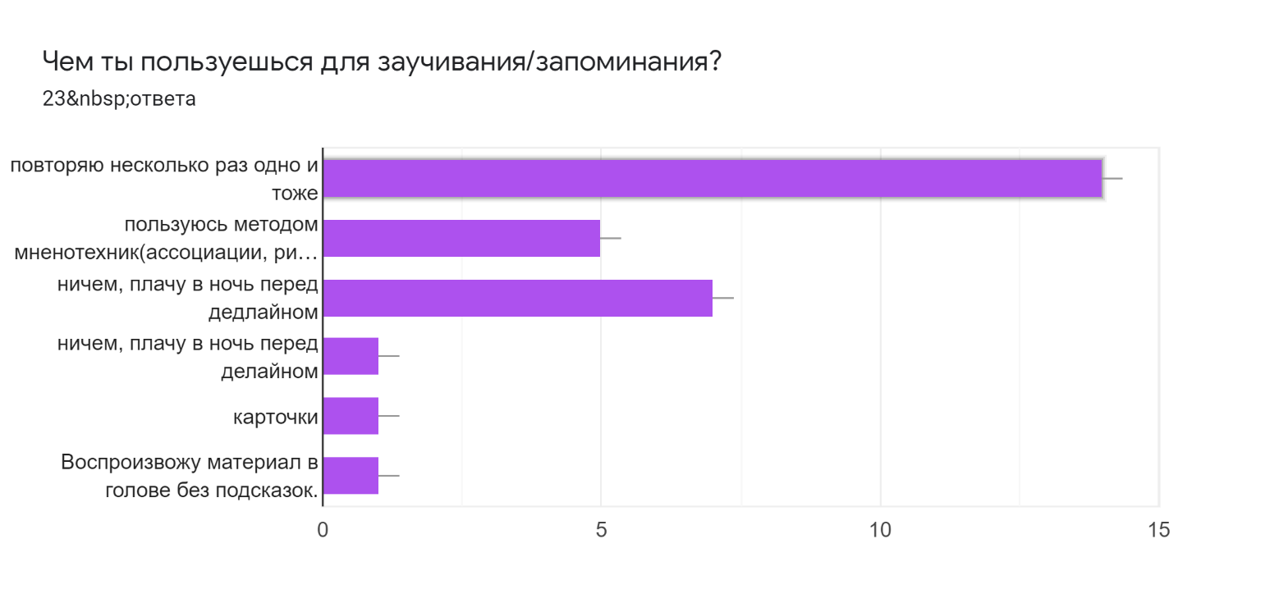

Как можно увидеть, чаще всего пользователь просто повторяет материал до тех пор, пока не сможет свободно воспроизвести его без подсказок.

Также отслеживается, что метод мнемотехник не пользуется большим спросом.

Далее мы спросили «как бы вы стали изучать метод мнемотехники?»

Результат можно увидеть на диаграмме:

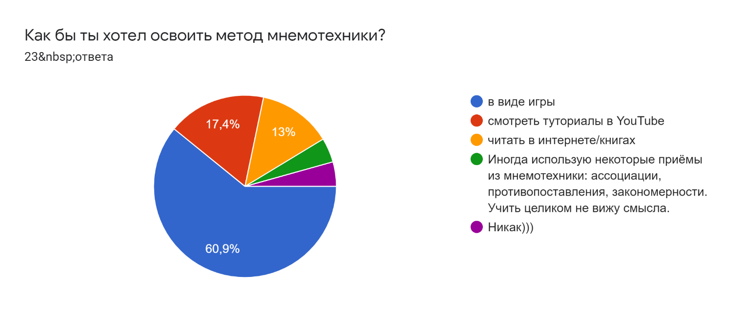

По результатам, мы пришли к выводу, что самый популярный вариант, учиться – играя , то есть познакомиться с методом мнемотехники в виде образовательной игры.

Также отслеживается вариант – изучение за счет проcмотра обучающих видео на платформе YouTube. Это бесспорно самый прогрессивный вариант.

Наименее популярный вариант – читать о методе в книгах или интернете. Не самый удобный способ, зато самый достоверный.

Итак, наше решение должно представлять собой образовательную игру, так как это самый популярный и наиболее удобный способ обучения методу мнемотехники для пользователя.

ПОДХОДЫ К РЕШЕНИЮ ПРОБЛЕМЫ

Традиционный:

* обнаружение проблемы
* постановка задач для обучения мнемотехники
* корректировка и оценка результата обучения
* закрепление результата и вывод

АНАЛИЗ АНАЛОГОВ

Проводя анализ конкурентов, нашей командой был сделан вывод, что разрабатываемый продукт не имеет ни прямых, ни косвенных аналогов.

В то же время у игры есть конкуренты, которые имеют как схожие, так и отличные стороны.

* «Mnemocon - развитие Памяти и Внимания Тренажер ума» мобильная игра, затрагивает несколько методов мнемотехники сразу.
* «Мнемонист - тренировка памяти и мозга» мобильная игра, затрагивает несколько мнемотехник.
* «Мнемотехники» веб-сервис компании «4brain», курс из 5 недель интенсивного обучения мнемотехнике Цицерон (Дворец памяти)

Также существует огромное количество дидактических игр, суть которых заключается в запоминании изображений на карточках, восстановлении их хронологии и связи друг с другом.

ТРЕБОВАНИЯ К ПРОДУКТУ И К MVP

* Поддержка ПК, ноутбуков. В дальнейшем возможно мобильные устройства
* Оптимизация, не должно быть подтормаживаний
* Простота в использовании продукта: интерфейс должен быть интуитивно понятен, обучение несложное
* Единый визуальный стиль
* Определенная цель, к которой игрок стремится, при этом он должен понимать для чего играет, какую пользу он получит
* Развлекательный процесс, в том числе игра не должна сильно напрягать человека
* Комната с заранее расставленными якорями и придуманными историями

СТЕК ДЛЯ РАЗРАБОТКИ

Нашей командой был выбран игровой движок – Unity c# .

Платформа – ПК , в дальнейшем возможна мобильная адаптация.

ПРОТОТИПИРОВАНИЕ

Прототипы итогового интерфейса главного меню, экранов комнаты и лабиринта

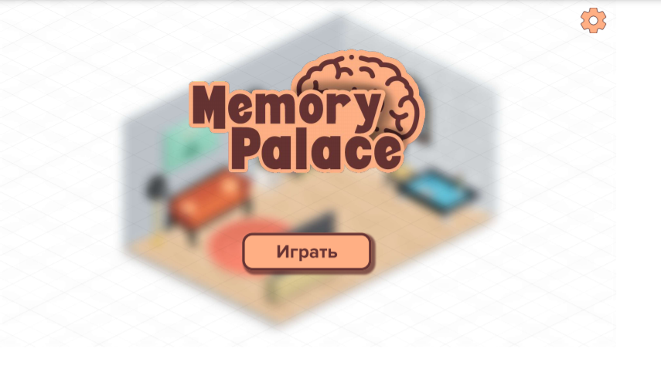

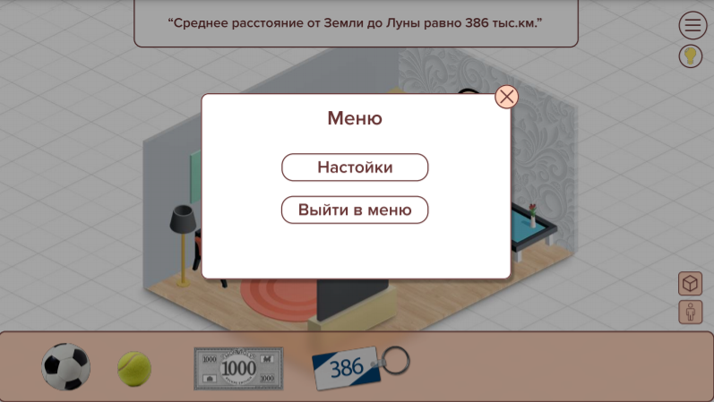

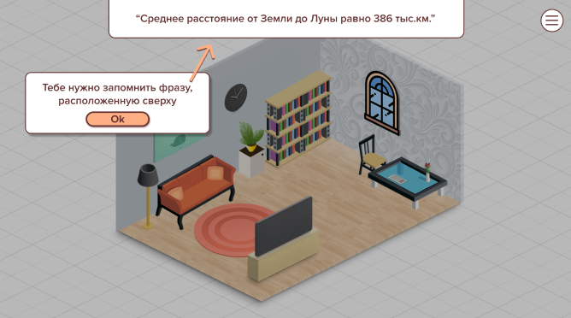

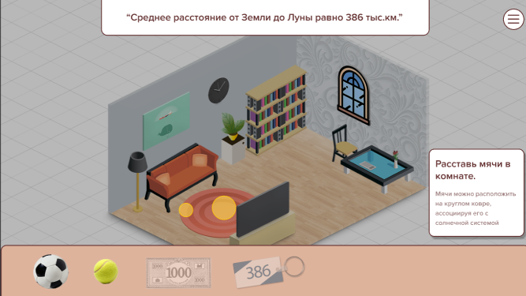

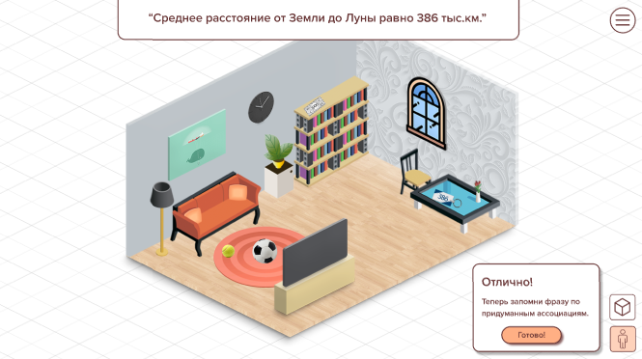

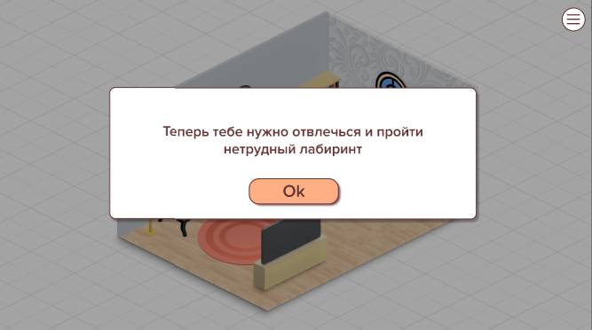

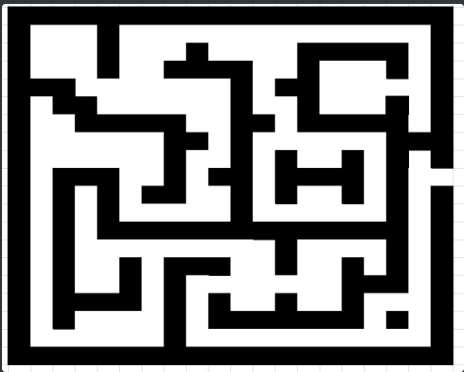

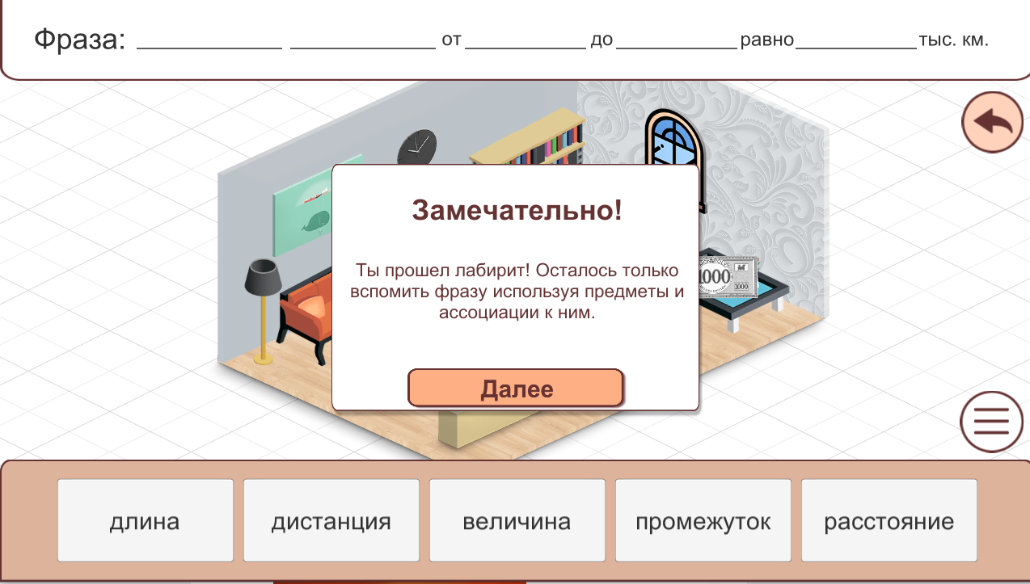

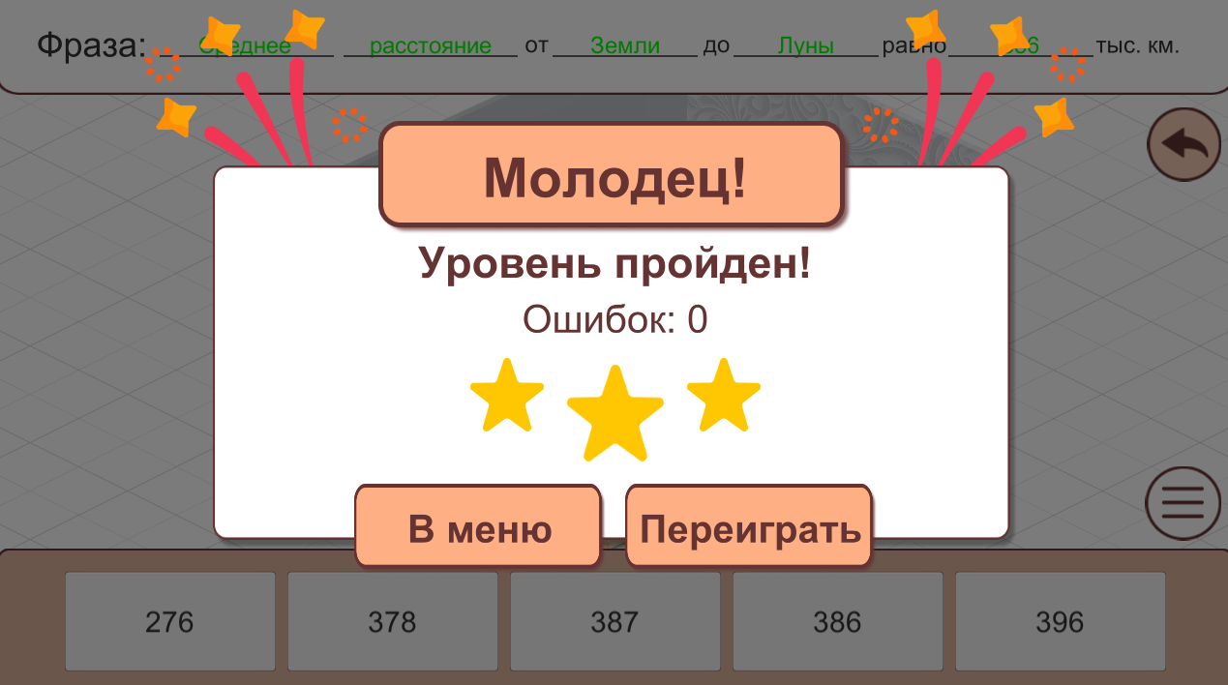

РАЗРАБОТКА СИСТЕМЫ

Этапы игры:

— Обучение:

Игрок знакомится с интерфейсом, техниками запоминания и возможностями их применения на примере метода дворца. Обучающий уровень, на котором игроку уже предоставлены готовые примеры использования метода, игрок только использует их для запоминания.

— Повторение:

Небольшая серия заранее подготовленных уровней, в которых игроку предлагается запомнить легкие фразы. Доступны наводящие подсказки при необходимости.

— Закрепление:

Сложность фраз для запоминания повышается. Игрок строит ассоциативные связи самостоятельно, подсказки недоступны.

— Испытание (проверка знаний):

Появляются предметы, которые могут сбить с толку игрока. Появляется ограничение по времени на прохождение уровня и количество неправильных попыток.

ЗАКЛЮЧЕНИЕ

Главная задача нашей команды заключалась в знакомстве пользователя с мнемоническим методом «Дворец памяти».

Мы разработали MVP(Minimum viable product ) - создали «пространство» в котором можно хранить огромное количество информации, встроили мини-игру – лабиринт.

В процессе создания особых трудностей не возникало, так как мы старались выполнять поставленные задачи последовательно, консультировались с кураторами, на каждой итерации ставились задачи с ответственными, детальным описанием и определенными сроками исполнения.

Дизайнер создал макеты игровых сцен, воспроизвел «Дворец» на макете в Figma.

Для непосредственно разработки игры и оживления макетов в Unity 3D потребовалось изучать с нуля стек разработки , читать официальную документацию , форумы , а также смотреть туториалы на платформе Youtube.

У нас получилась полноценная обучающая игра. Метод дворца заключается в свободном размещении представленных предметов по комнате, запоминанию фразы за счет расположения этих предметов и воспроизведения ее же после прохождения лабиринта, который заставляет мозг переключиться от запоминания на мышление.

В процессе создания игры были трудности с программной частью. Проект необходимо было выгрузить на электронный ресурс icho.io для того, чтобы можно было играть в браузере без загрузки на компьютер. Для устранения этой проблемы проект нуждался в адаптивной верстке, о чем мы узнали очень поздно и не пошли по этому пути в силу временных ограничений и отсутствия знаний в данной области.

В дальнейшем будут добавлены новые локации , реализован режим добавления собственных фраз и также будет пополнен багаж доступных предметов для ассоциаций.

Также планируется мобильная адаптация игры на платформы IOS и Android.

СПИСОК ЛИТЕРАТУРЫ

1. Мнемотехники [Электронный ресурс] https://4brain.ru/memory/mnemotehniki.php
2. Stackoverflow [Электронный ресурс]  
   https://ru.stackoverflow.com/
3. Документация Unity 3D [Электронный ресурс]  
   https://docs.unity3d.com/ru/530/Manual/
4. Туториал по созданию игр [Электронный ресурс]  
   https://www.youtube.com/watch?v=pwZpJzpE2lQ
5. Cyberforum [Электронный ресурс]  
   https://www.cyberforum.ru/unity/thread2252739.html
6. Coderoad [Электронный ресурс]  
   https://coderoad.ru/26682155/%D0%98%D1%81%D0%BF%D0%BE%D0%BB%D1%8C%D0%B7%D0%BE%D0%B2%D0%B0%D0%BD%D0%B8%D0%B5-Mathf-Clamp-%D0%B2-unity-%D0%B4%D0%BB%D1%8F-%D0%B3%D1%80%D0%B0%D0%BD%D0%B8%D1%86